Part 1- Overall Information
Proposal Form for Advantech AIoT InnoWorks
University Name | Trường Đại học Công nghệ Thông tin và Truyền thông — Đại học Thái Nguyên (ICTU) | Department/Institute | Khoa Công nghệ thông tin
Professor Name  (Applicant/Host) | Đào Thị Hằng
Email | Liên hệ đội: huynhpham13790@gmail.com · (+84) 359 260 290 — Phạm Văn Huynh, đội trưởng
Overall Information and Resource Requirement for AIoT InnoWorks Program
Duration of AIoT InnoWorks  Please specify the timeline of skills developments, application development and final demo. The suggested overall duration is 4-6 months. | l Học kỹ năng: 15/08/2026 → 10/09/2026 (chứng chỉ WISE-IoT Academy, giao thức MQTT / WISE-PaaS, TinyML)  l Phát triển ứng dụng: 01/09/2026 → 20/11/2026 (phần cứng, Edge AI, tích hợp cloud, kiểm chứng thực tế)  l Bán kết: 26/09/2026 · Chung kết: 27/11/2026
How many number of students participate?  Please include:  1. Number of teams  2. Number of team members in each teams | 1. Số đội: 01 (Đội Hủ Tiếu)  2. Số thành viên mỗi đội: 05 sinh viên
How many slots on WISE-IoT’s training websites are needed for participants? | 05 slot (mỗi thành viên một slot)
The duration of WISE-IoT space open for application developments and final demo?  For example: 2026 Jun 1~2026 Dec 30 | 01/09/2026 ~ 31/12/2026

Part 2- Project Information (at least 05 projects)
Please fill in project information for each team. The form can be copied for use.
Advantech AIoT InnoWorks - Project Information: Team
Team Name | Hủ Tiếu | No. of Team Members | 05
Project Topic | Hệ giám sát an toàn nhiệt pack pin xe điện dùng Edge AI — phát hiện bất thường từng cell ngay trên thiết bị + dự báo tuổi thọ còn lại trên cloud | Adviser | Đào Thị Hằng
Member background (department) | Cả 5 thành viên: Khoa Công nghệ thông tin, ICTU.  Phạm Văn Huynh — đội trưởng: điều phối, mô hình kinh doanh, thuyết trình  Phạm Minh Tú — AI/ML: mô hình phát hiện bất thường Lớp 1, huấn luyện và đánh giá  Đàm Đức Đôn — AI/ML: mô hình sức khoẻ pin Lớp 2, xử lý dữ liệu  Hoàng Văn Huy — nhúng: firmware ESP32-S3, cảm biến, báo động tại chỗ  Nguyễn Hoàng Anh Tuấn — cloud: tích hợp MQTT/WISE-PaaS, dashboard, video demo
Project introduction  For example:  The target audience of the project, the issue want to be resolved and the expected benefits of the project | Đối tượng sử dụng  Chính (B2B): đơn vị vận hành đội xe máy điện và mạng lưới trạm đổi pin — đội giao hàng, xe ôm công nghệ, doanh nghiệp cho thuê xe. Trong mô hình đổi pin, pin thuộc sở hữu của đơn vị vận hành, nên người mất tiền khi pin hỏng hoặc cháy chính là người có quyền mua thiết bị. Phụ: gara xe điện và đơn vị thẩm định xe cũ (thiết bị cầm tay xuất chứng nhận sức khoẻ pin). Người dùng cá nhân là câu chuyện để mở đầu, không phải mô hình kinh doanh.  Vấn đề cần giải quyết  Pack pin lithium không hỏng đồng loạt: một cell yếu nóng lên trước. Mọi BMS đều đã có ngưỡng cứng 60 °C, nhưng tới lúc chạm ngưỡng tuyệt đối thì thermal runaway đã tự nuôi và không dừng được nữa. Khoảng 31 % vụ cháy xe điện xảy ra khi xe đang đỗ và khoảng 25 % xảy ra trong hầm để xe — đúng lúc một hệ thống chỉ bật khi chạy hoặc khi sạc đang ngủ. Thay pack xe máy điện ở Việt Nam tốn 1,5–12 triệu đồng, và một vụ cháy trong kho đội xe có thể mất cả kho.  Dự án làm gì  Một module giá thấp đo nhiệt độ từng cell riêng biệt (6 đầu dò DS18B20 + cảm biến dòng/áp INA228 trên pack thí nghiệm 6 cell 18650) và chạy autoencoder ngay trên ESP32-S3, mỗi giây một lần. Mô hình không nhìn nhiệt độ tuyệt đối, nó nhìn quan hệ giữa một cell với phần còn lại của pack — lệch bao nhiêu, xếp hạng thứ mấy trong pack, và có đang nóng lên nhanh hơn các cell khác không. Ngưỡng cứng không bao giờ thấy được "cell #3 nóng hơn các cell còn lại 4 °C dù mới 35 °C"; mô hình này thấy. Một luật ngưỡng cứng 60 °C chạy song song, nằm ngoài AI, để mô hình có sai thì tuyến phòng thủ cuối cùng vẫn kêu.  Lợi ích mang lại  · An toàn: chỉ ra sớm cell đang hoạt động khác thường, và báo động tại chỗ vẫn hoạt động khi mất mạng hoàn toàn.  · Bảo dưỡng: báo sức khoẻ pin sau mỗi lần sạc biến việc thay pack từ sự cố khẩn cấp thành hạng mục bảo dưỡng có lịch, đồng thời kéo dài tuổi thọ hữu ích của cả đội pin.  · Chi phí vận hành thấp: thiết bị dựng từ linh kiện phổ thông, giá rẻ; và trong mô hình đổi pin thì pin về trạm mỗi ngày nên WiFi trạm có thể làm đường truyền, không cần gói cước di động cho từng module.  Đội đã thử nghiệm những gì  Đội chưa thử nghiệm trên pack xe điện đang vận hành. Công việc hiện tại là nghiên cứu trên pack thí nghiệm dựng từ cell cùng loại, cộng với các bộ dữ liệu công khai đo trên pack thật. Tới thời điểm này đội đã kiểm chứng được:  · chuỗi cảm biến và đường truyền chạy thông suốt trên bàn thí nghiệm — số liệu lên dashboard theo thời gian thực và được đệm lại khi thiết bị mất mạng;  · logic báo động bốn mức hoạt động đúng qua bộ kiểm đầy đủ trên bench, kể cả khi tắt hẳn đầu ra của AI;  · trên dữ liệu công khai, lỗi tiêm vào một cell được phát hiện ổn định, còn vận hành bình thường thì gần như không sinh báo động giả qua các đợt chạy dài;  · trên một pack thật độc lập mà mô hình chưa từng thấy, các file có lỗi tách rõ khỏi các file bình thường.  Sưởi một cell trên chính pack của đội, rồi đo trên pack gắn trên xe chạy hằng ngày, là hai bước tiếp theo. Đội cũng nói rõ một giới hạn đã biết: vì Lớp 1 so các cell với nhau nên pack nóng đều thì không cell nào lệch — trường hợp đó do ngưỡng cứng 60 °C lo, và ngưỡng này đội chưa kiểm được trên phần cứng.
Please provide the functional/system diagram of the project and briefly describe how Edge AI / Edge Computing will be utilized in the project? | Sơ đồ chức năng / hệ thống — xem ba hình bên dưới.  Edge AI / Edge Computing được dùng ra sao  Lớp 1 — Edge AI, chạy ngay trên thiết bị. Một autoencoder nhỏ chạy trên chính ESP32-S3, mỗi giây một lần, gọn tới mức chỉ chiếm một phần nhỏ bộ nhớ flash của vi điều khiển. Đầu vào của nó thuần tương đối: cell này lệch bao nhiêu so với phần còn lại của pack, xếp thứ mấy trong các cell, có đang nóng lên nhanh hơn các cell bên cạnh không, và độ lệch là trôi từ từ hay nhảy đột ngột. Chỉ báo động khi tín hiệu giữ liên tục, nên nhiễu cảm biến một mình không kích hoạt được. Một ngưỡng cứng 60 °C chạy song song, nằm ngoài AI, làm tuyến phòng thủ cuối cùng độc lập.  Vì sao chạy ở biên chứ không phải cloud: đọc cảm biến, suy luận, còi/LED tại chỗ và ghi log đều chạy khi không có mạng. Mạng chỉ cần để báo cho người ở xa, không cần để giữ an toàn. Lúc mất mạng, module đệm dữ liệu vào flash rồi tự đẩy bù lên cloud kèm timestamp do chính thiết bị sinh, ngay khi có mạng trở lại.  Lớp 2 — cloud. Sức khoẻ pin và tuổi thọ còn lại được tính một lần mỗi chu kỳ sạc, dựa trên dáng của đường sạc — thứ thay đổi rõ rệt theo tuổi của cell. Thiết bị chỉ gửi một bản tóm tắt ngắn mỗi lần sạc, phần dự báo do cloud làm, nhờ vậy cải tiến mô hình không phải nạp lại firmware cho chiếc xe nào.  Một kết quả thiết kế Edge AI đáng nêu  Mô hình đầu tiên trộn các đầu vào bối cảnh tuyệt đối (nhiệt độ môi trường, dòng, mức sạc) với các đầu vào tương đối. Trên một pack thật độc lập, nó báo động gần như suốt thời gian của một đợt chạy bình thường — cao hơn cả đợt có lỗi. Nguyên nhân tìm ra được là các đầu vào tuyệt đối đó đã lệch rất xa khỏi dải mà mô hình từng học, và vì chúng giống hệt nhau ở mọi cell nên đẩy sai số của tất cả các cell lên cùng lúc. Bỏ chúng đi, chỉ giữ quan hệ giữa các cell, thì báo động giả giảm, phát hiện tốt lên, và mô hình chuyển giao được sang pack chưa từng thấy. Đây cũng chính là thứ làm cho sản xuất hàng loạt khả thi: mọi máy nạp cùng một mô hình, thay vì mỗi pack phải hiệu chỉnh riêng.  Tình trạng tích hợp WISE-PaaS  Firmware đã phát đúng định dạng SCADA gốc của WISE-PaaS — topic /wisepaas/scada/{nodeId}/data với payload {"d":{…},"ts":…} — đã đối chiếu byte-for-byte với Edge SDK chính chủ của Advantech. Trong lúc chờ cấp tài khoản WISE-IoT, đội tự host chính các thành phần nền bên dưới (Mosquitto + Node-RED + InfluxDB + Grafana), nên chuyển sang WISE-PaaS IoT Hub, Dashboard và AFS là đổi host broker và credential, không phải viết lại. Hình 2 và Hình 3 mô tả cả hai trạng thái.
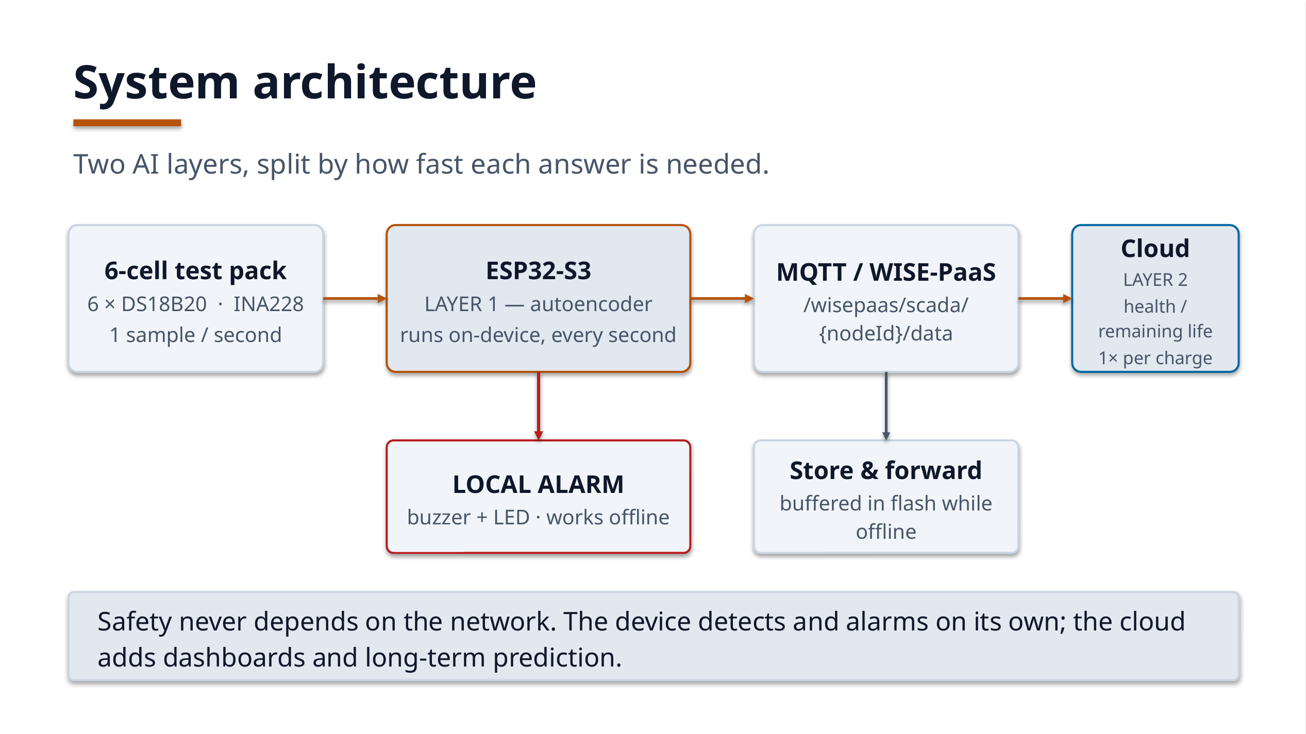
Hình 1 — Sơ đồ chức năng/hệ thống: cảm biến → Edge AI trên ESP32-S3 → MQTT (định dạng WISE-PaaS) → dự báo sức khoẻ trên cloud.
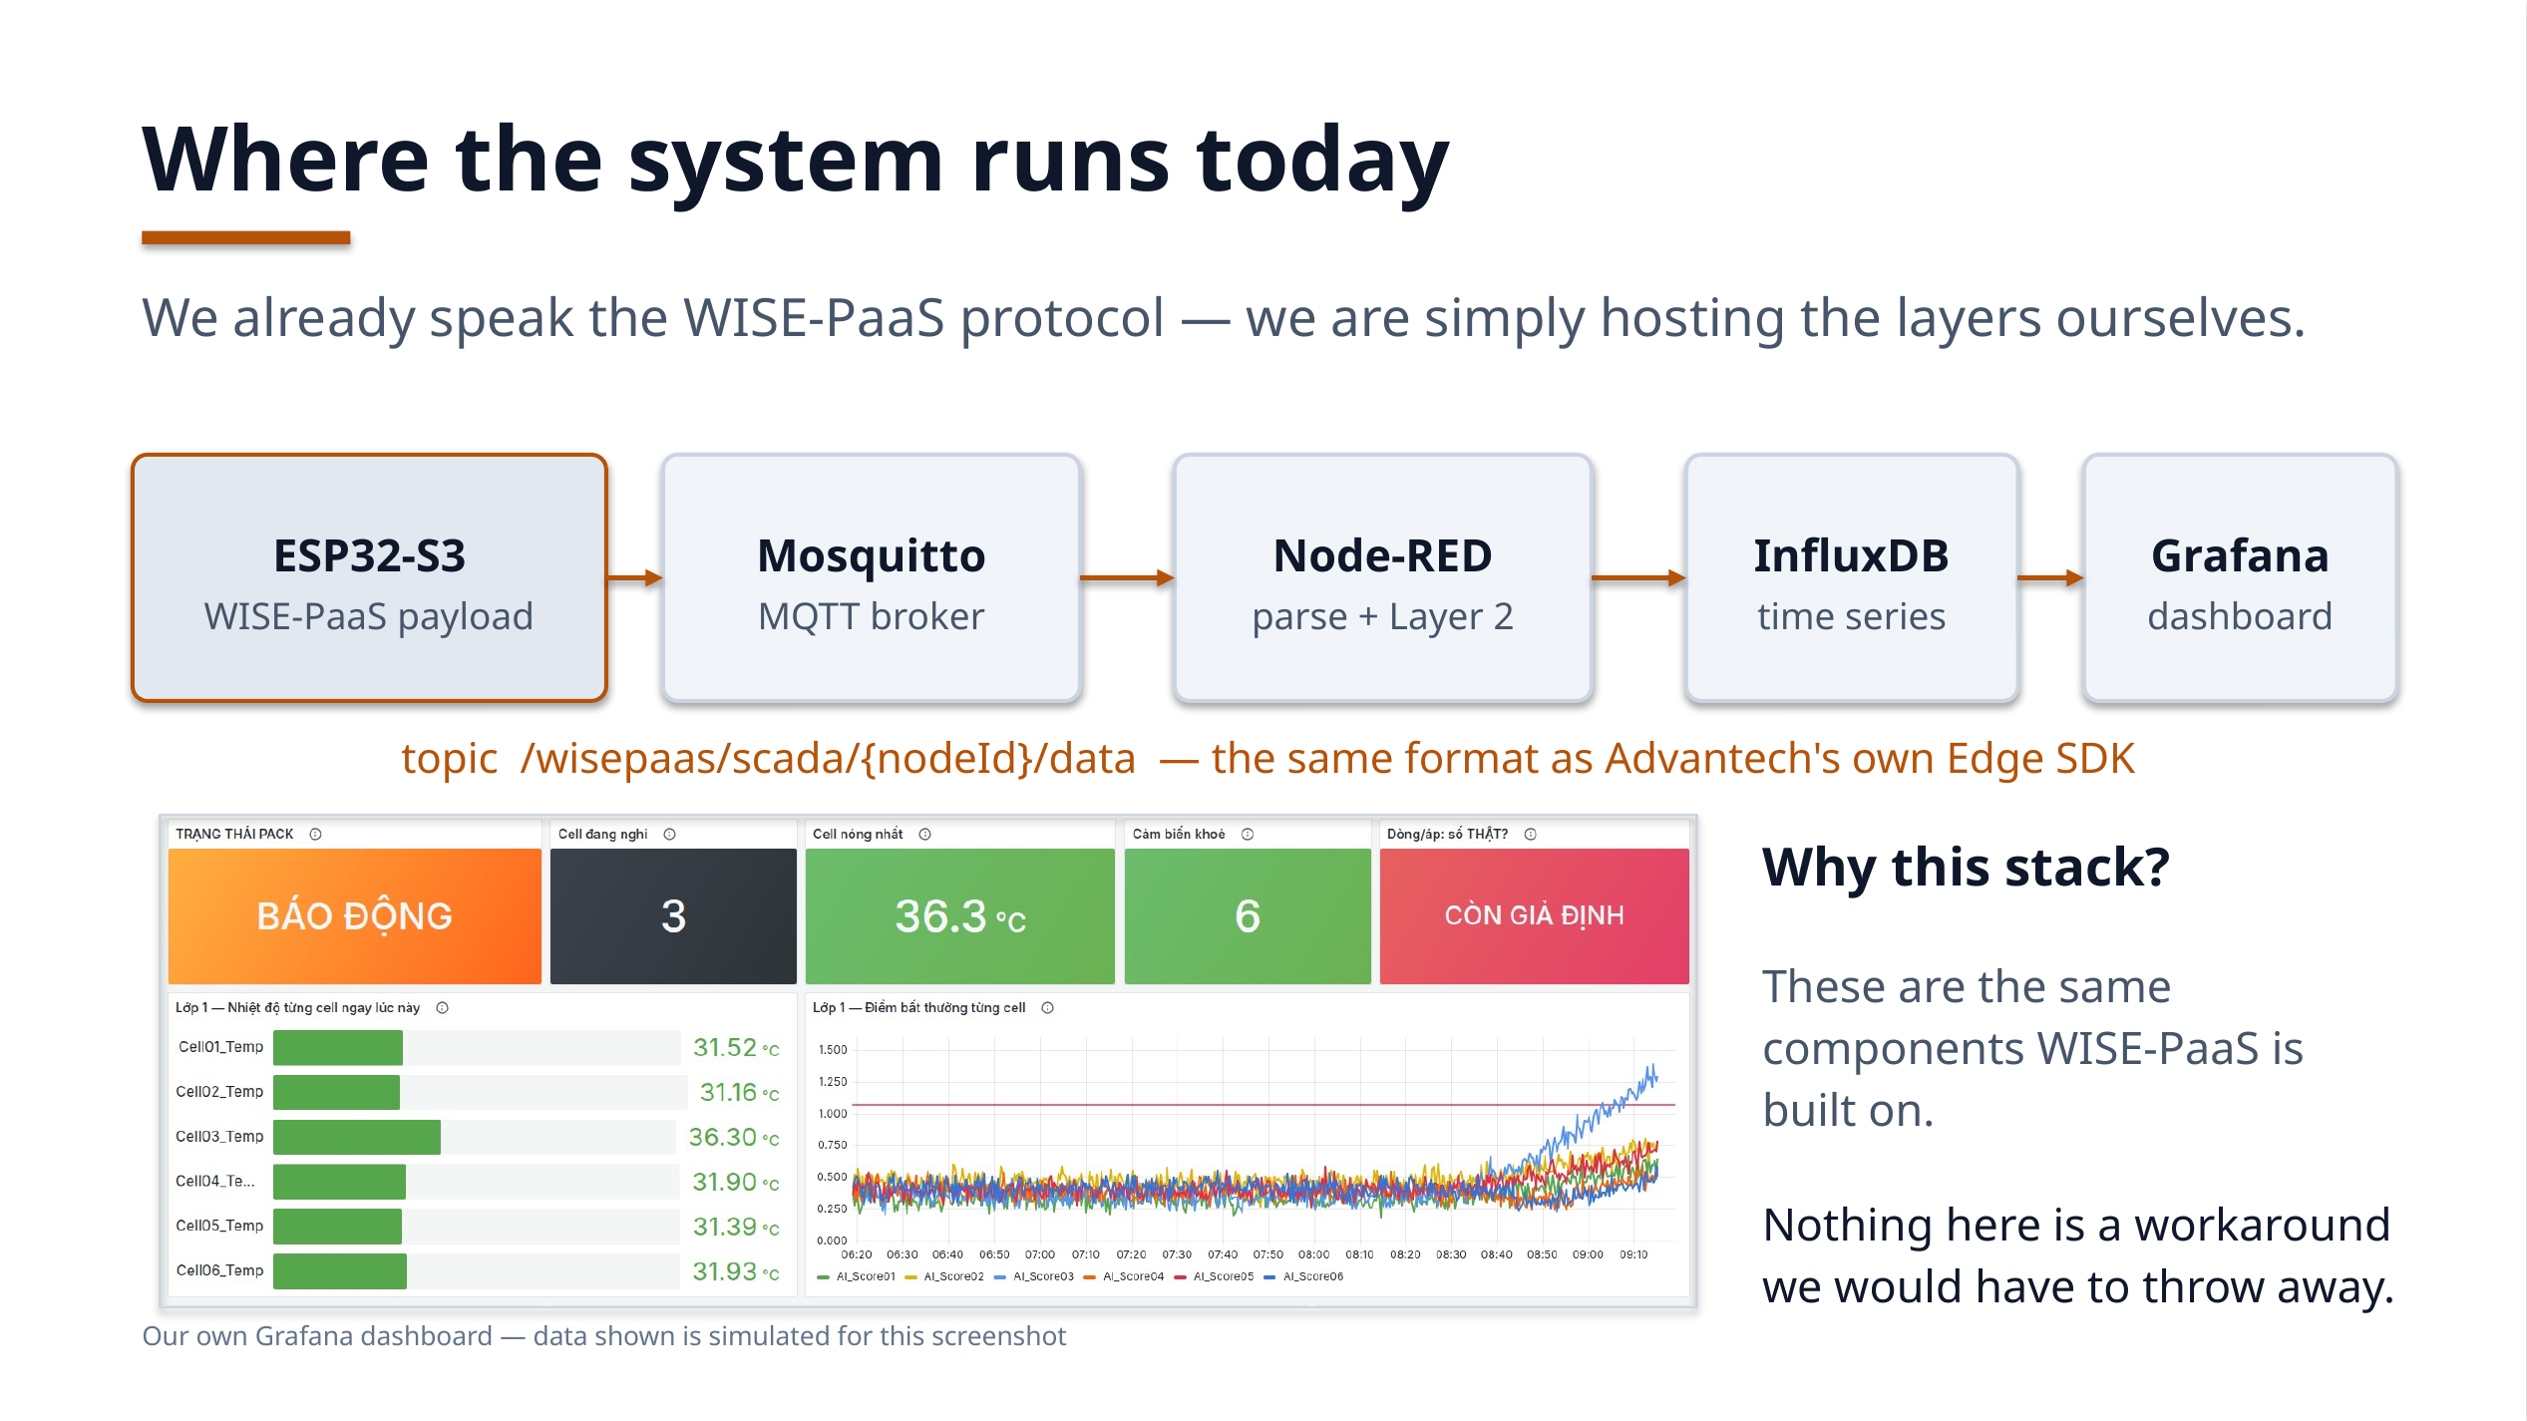
Hình 2 — Hiện trạng: cùng payload WISE-PaaS đi vào bộ broker / kho chuỗi thời gian / dashboard do đội tự dựng.
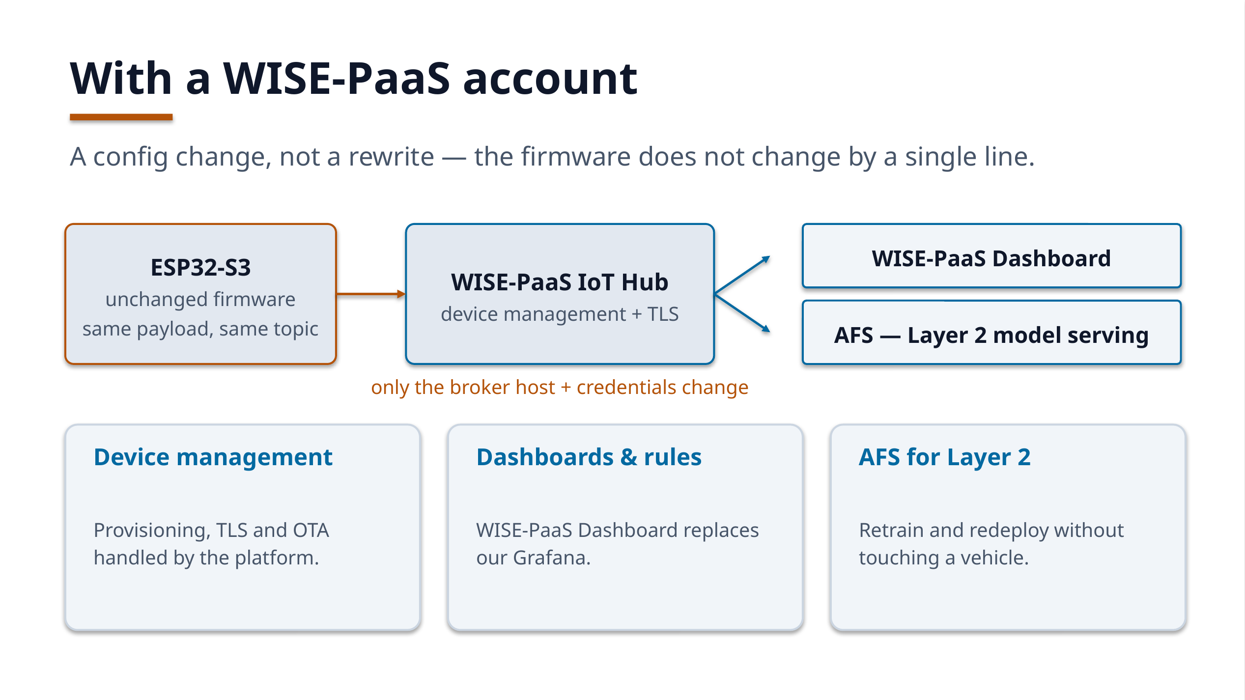
Hình 3 — Đích nhắm khi có tài khoản WISE-PaaS: firmware không đổi, IoT Hub + Dashboard + AFS.
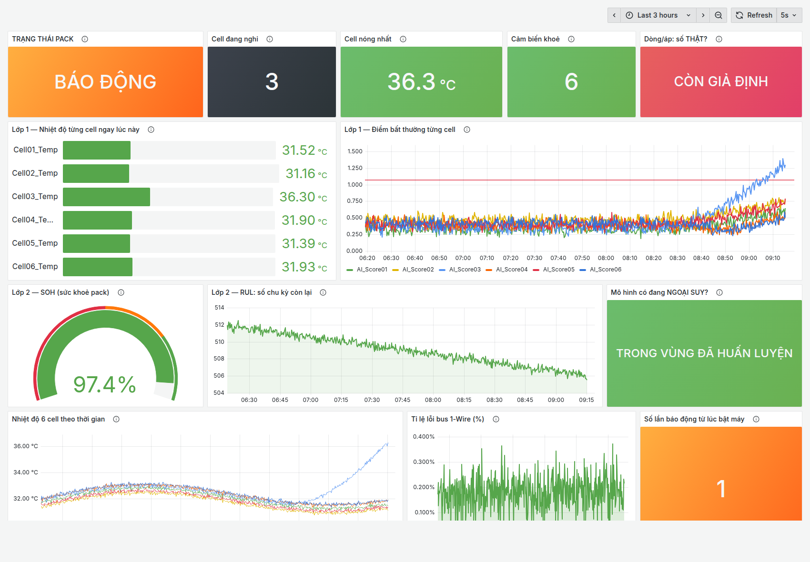
Hình 4 — Dashboard giám sát của đội: trạng thái pack, cell đang nghi, nhiệt độ từng cell và điểm bất thường của Lớp 1. Số liệu trong ảnh là số mô phỏng để minh hoạ kịch bản một cell nóng lên.

